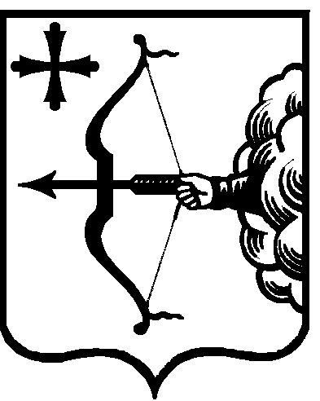
ПРОЕКТ №_____
Закон
Кировской области

О внесении изменений в отдельные законы Кировской области

Принят Законодательным Собранием Кировской области

Статья 1

Внести в Закон Кировской области от 24 октября 2013 года № 336-ЗО «О бюджетном процессе в Кировской области» (Сборник основных нормативных правовых актов органов государственной власти Кировской области, 2013, № 6 (150), ст. 5353; 2015, № 1 (157), ст. 5624; № 6 (162), ст. 5830; 2016, № 4 (166), ст. 5990; № 5 (167), ст. 6035; № 6 (168), ст. 6064, ст. 6068; Кировская правда, 2017, 26 декабря; 2018, 2 октября) следующие изменения:
- часть 3 статьи 19 признать утратившей силу;
- часть 1 статьи 25 дополнить пунктом 27¹ следующего содержания:
«27¹) выступает в качестве эмитента государственных ценных бумаг Кировской области;»;
- в статье 48:
а) в части 1 слова «20 дней» заменить словами «10 дней»;
б) в части 4 слово «15-дневный» заменить словом «8-дневный»;
в) в части 7 слова «15 календарных дней» заменить словами
«8 календарных дней»;
г) в части 8 слова «за десять дней» заменить словами «за 5 дней»;
- абзац седьмой части 1 статьи 50 после слов «из федерального бюджета» дополнить словами «, безвозмездных поступлений от юридических лиц»;
- в статье 72:
а) в части 1 слова «20 дней» заменить словами «10 дней»;
б) часть 3 изложить в следующей редакции:
«3. Председатель Законодательного Собрания Кировской области направляет проект закона области о внесении изменений в закон области о бюджете Кировского областного территориального фонда обязательного медицинского страхования депутатам Законодательного Собрания Кировской области для внесения предложений и замечаний и в правовое управление аппарата Законодательного Собрания Кировской области для подготовки заключения по законопроекту.»;
в) в части 5 слово «15-дневный» заменить словом «8-дневный»;
г) часть 6 изложить в следующей редакции:
«6. Депутаты Законодательного Собрания Кировской области вносят в ответственный комитет предложения и замечания по проекту закона области о внесении изменений в закон области о бюджете Кировского областного территориального фонда обязательного медицинского страхования не позднее чем за 5 дней до его рассмотрения.
Ответственный комитет обобщает предложения и замечания депутатов Законодательного Собрания Кировской области по проекту закона области о внесении изменений в закон области о бюджете Кировского областного территориального фонда обязательного медицинского страхования, представленные в установленный срок, и направляет их на заключение в Правительство Кировской области.».

Статья 2

Внести в статью 2 Закона Кировской области от 27 сентября 2018 года № 180-ЗО «О внесении изменений в Закон Кировской области «О бюджетном процессе в Кировской области» (Кировская правда, 2018,
2 октября) изменение, признав часть 3 утратившей силу.

Статья 3

Настоящий Закон вступает в силу со дня его официального опубликования.

Губернатор

Кировской области И.В. Васильев

г.Киров
«___»___________2019 года

№______

